首届超星杯“阅读马拉松”大赛圆满落幕
5月7号，由校党委宣传部、校团委和图书馆共同举办的，首届“与书为友，悦读人生”校园读书月系列活动之超星杯“阅读马拉松”大赛，在图书馆五楼圆满落幕。本次比赛共有68名学生参加，现场井然有序。
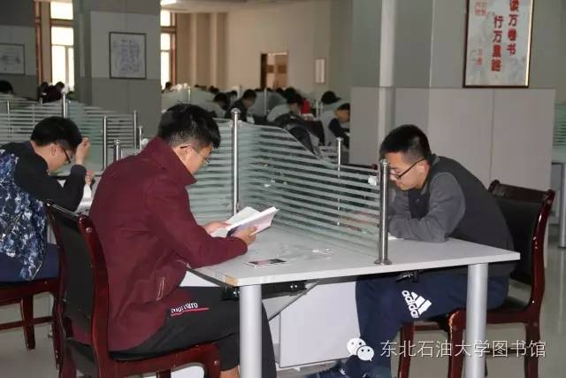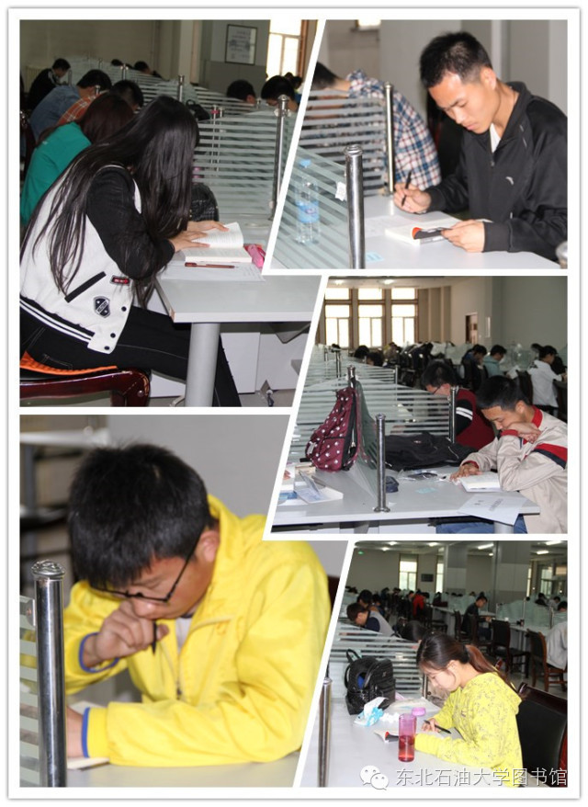
上午九点，比赛在图书馆一楼109室准时开始。参赛者共分三组，比赛用书共分三类，学生按照个人喜好择书籍，并在规定的时间内完成有关答题测试。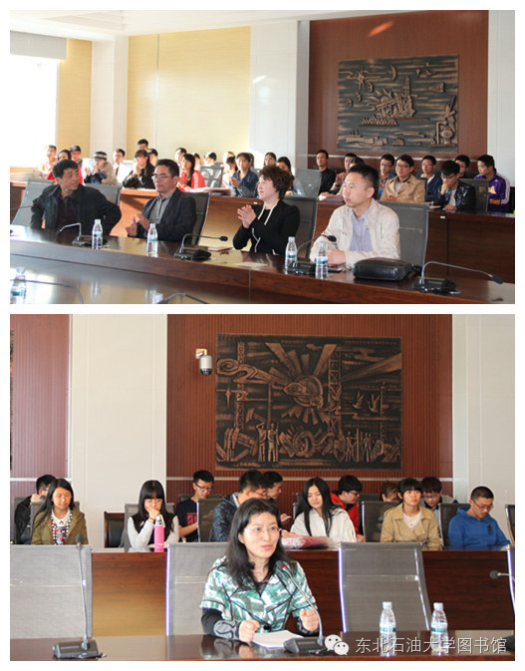
出席本次颁奖仪式的领导有校党委宣传部部长张智勇、校团委副书记段志雁、图书馆直属党总支书记王丽娜、图书馆馆长孙莹厚，仪式由金秋颖老师主持。
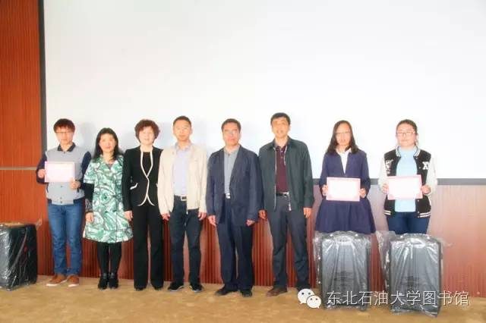
领导为一等奖获奖选手颁奖
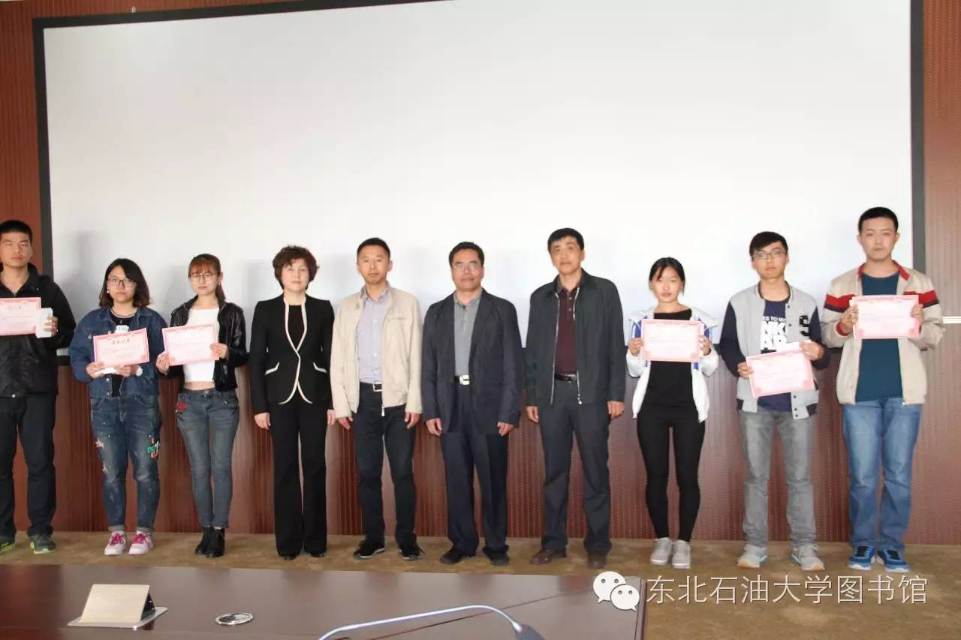
领导为二等奖获奖选手颁奖
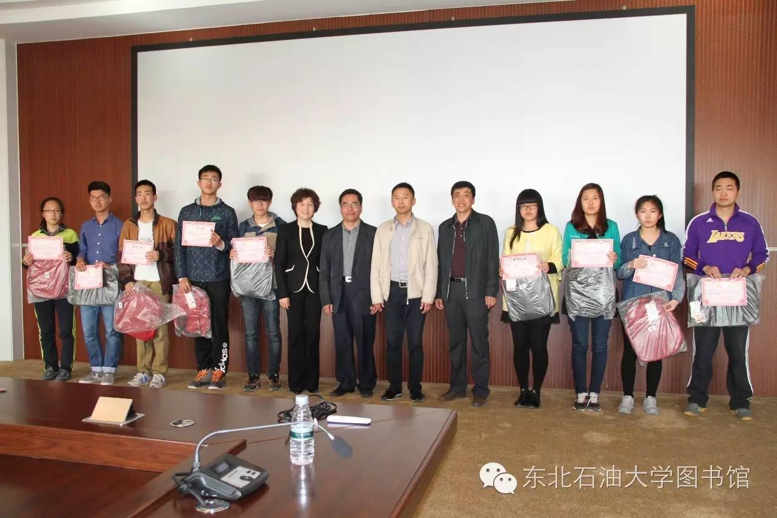
领导为三等奖获奖选手颁奖
- 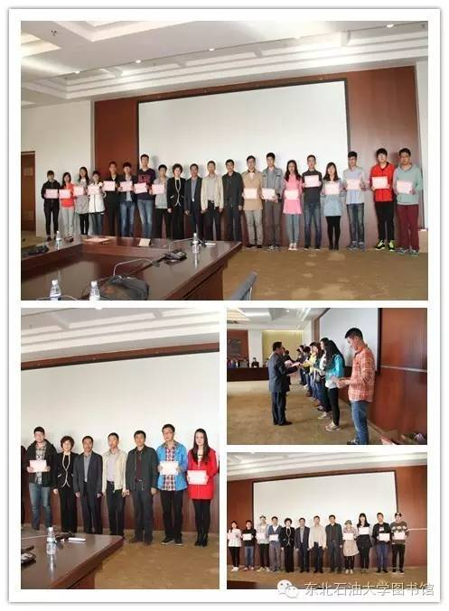
- 领导为优秀奖获奖选手颁奖
- 最后，附上本次比赛全部获奖者名单。

- 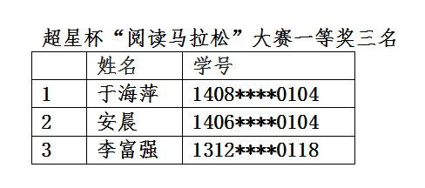
- 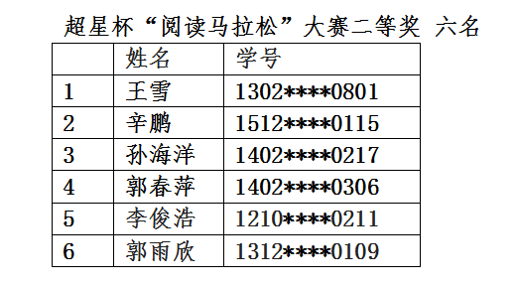
- 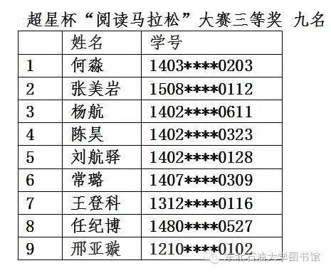
- 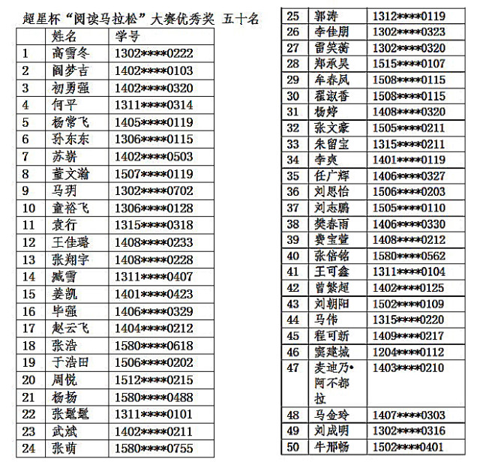
- 这样的活动今后我们会定期举办，希望大家积极参与哦！

